ЗАДАНИЕ 1

**Словесное описание**

1. Начало
2. Определите код заглавной буквы “L” в кодировке Windows-1251.
3. Определите код строчной буквы “l” в кодировке Windows-1251.
4. Вычислите разницу между кодами заглавной и строчной буквы.
5. Конец

**Псевдокод**

НАЧАЛО

ПРИСВОИТЬ код_заглавной_буквы = 0x4C

ПРИСВОИТЬ код_строчной_буквы = 0x6C

ВЫЧИСЛИТЬ разность = код_заглавной_буквы - код_строчной_буквы

ВЫВОД разность

КОНЕЦ

Ответ: 0x20

ЗАДАНИЕ 2

**Словесное описание**

1. Начало
2. Определите код заглавной буквы “О” в кодировке Windows-1251.
3. Определите код строчной буквы “о” в кодировке Windows-1251.
4. Вычислите разницу между кодами заглавной и строчной буквы.
5. Конец

**Псевдокод**

НАЧАЛО

ПРИСВОИТЬ код_заглавной_буквы = 0xCE

ПРИСВОИТЬ код_строчной_буквы = 0xEE

ВЫЧИСЛИТЬ разность = код_заглавной_буквы - код_строчной_буквы

ВЫВОД разность

КОНЕЦ

Ответ: 0x20

ЗАДАНИЕ 3

**Словесное описание**

1. Начало
2. Определите десятичное значение цифры (z = 5)
3. Прибавить к z базовый код (0x30)
4. Конец

**Псевдокод**

НАЧАЛО

ПРИСВОИТЬ z = 5

ПРИСВОИТЬ базовый_код = 0x30

ВЫЧИСЛИТЬ код = z + базовый_код

ВЫВОД код

КОНЕЦ

Ответ: 53

ЗАДАНИЕ 5

**Словесно-формульное описание**

1. Начало
2. ФункцияconvertASCII (вычисляет разницу между кодами прописной и строчной буквы в ACSII)
3. ФункцияconvertWindows (вычисляет разницу между кодами прописной и строчной буквы в Windows-1251)
4. Функцияprintcode (выводит цифру в код Windows-1251)
5. Выводит меню с вариантами действий
6. В бесконечном цикле запрашивает у пользователя выбор действия(k) и символ для обработки(ch)
7. В зависимости от выбора вызывает соответствующую функцию или завершает программу.
8. Конец

**Псевдокод**

НАЧАЛО

ВЫВОД меню с вариантами действий

НАЧАЛО ЦИКЛА

ПОКА значение истинное

ПОВТОРИТЬ

ВЫВОД Введите число k

ВВОД к

ЕСЛИ k = 4, ТО изменить значения условия цикла на ложное, ИНАЧЕ следовать дальше

ЕСЛИ k = 1, ТО ввести ch и вызвать функцию convertASCII с передаваемым аргументом ch, ИНАЧЕ следовать дальше

ЕСЛИ k = 2, ТО ввести ch и вызвать функцию convertWindows с передаваемым аргументом ch, ИНАЧЕ следовать дальше

ЕСЛИ k = 3, ТО ввести ch и вызвать функцию printcode с передаваемым аргументом ch, ИНАЧЕ следовать дальше

КОНЕЦ ЦИКЛА

КОНЕЦ

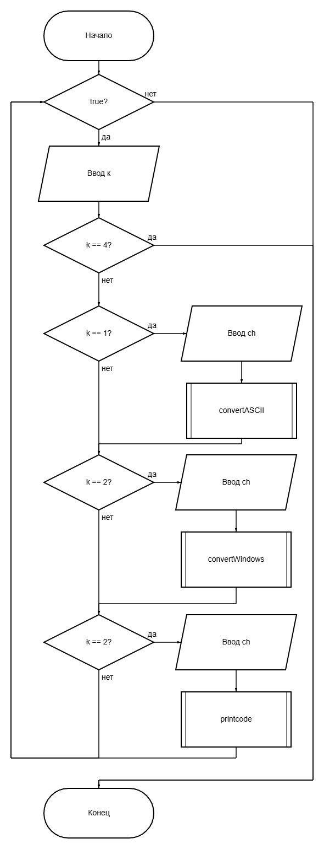

Задание 7

